
FACULTAD DE INGENIERÍA
Carrera Profesional de Ingeniería de Sistemas e Informática
Avance de proyecto 1

Título: Sistema Web de Catálogo de Perfumes VELMORE

Autores:
Borda Nieto, Sergio Rodrigo
Palomino Berrocal, Cesar Edu

Arequipa - Perú
2026

RESUMEN

ABSTRACT

INDICE
CONTENIDO

HISTORIAL DE VERSIONES

Fecha de Elaboración | Versión | Elaborado por | Descripción | Revisado por | Fecha de Revisión
01-04-2025 | 1.0 | Equipo | Creación del documento y avance 1 | Docente | 07-04-2026
08-04-2025 | 1.1 | Equipo | Creación del documento y avance 1 | Docente | 09-04-2026

CAPÍTULO 1: ASPECTOS GENERALES

DEFINICIÓN DEL PROBLEMA

DESCRIPCIÓN DEL PROBLEMA
Actualmente, muchos emprendimientos dedicados a la venta de perfumes realizan sus operaciones de manera informal mediante redes sociales y aplicaciones de mensajería, lo que genera desorden en la presentación de productos y dificulta la interacción con los clientes.
En este contexto, se identifica que no existe una plataforma estructurada que permita visualizar los productos de forma clara, organizada y accesible. Esto ocasiona que los clientes no puedan tomar decisiones rápidas de compra y que el proceso de venta dependa completamente de la atención manual.
El emprendimiento analizado se dedica a la comercialización de perfumes en la ciudad de Arequipa, ofreciendo distintas fragancias en presentaciones completas y decants. Su modelo actual de venta se basa en la comunicación directa con el cliente, principalmente a través de WhatsApp.
Misión: Ofrecer perfumes de calidad brindando una experiencia de compra simple y accesible.
Visión: Posicionarse como una marca reconocida en la venta de perfumes a nivel local mediante el uso de herramientas digitales.
Análisis FODA:
- Fortalezas: Variedad de productos, precios accesibles, cercanía con el cliente.
- Oportunidades: Crecimiento del comercio digital, uso de redes sociales.
- Debilidades: Falta de sistema organizado, dependencia de atención manual.
- Amenazas: Competencia digital con mejor presencia online.
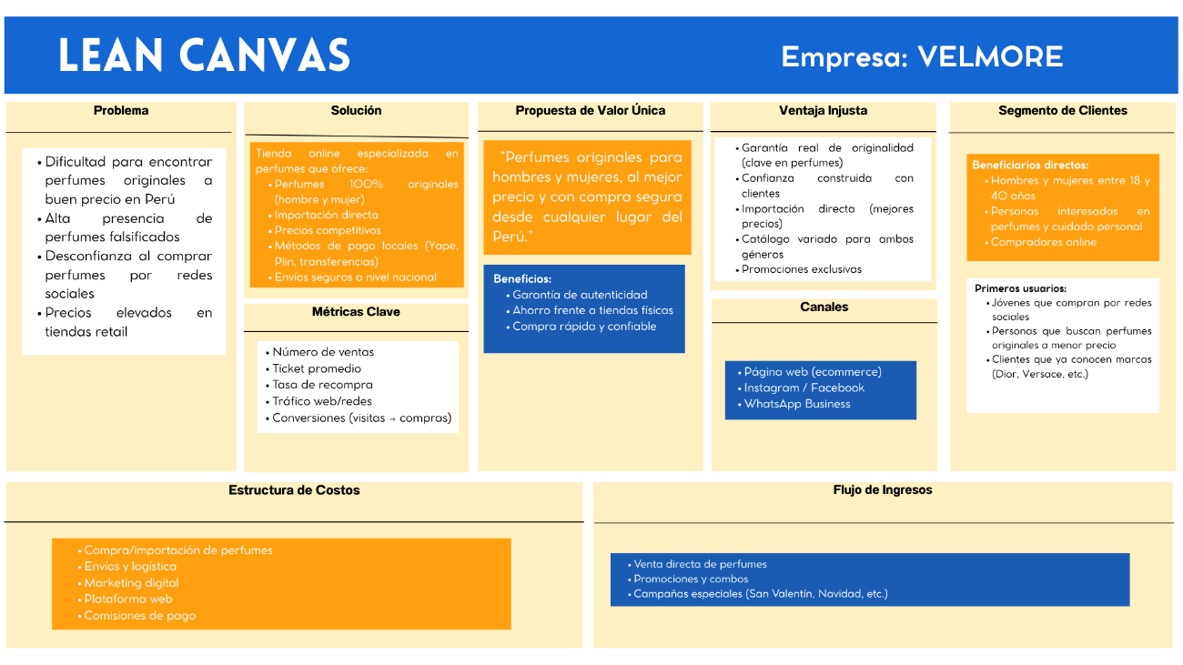
Lean Canva:

DIAGRAMAS DE PROCESOS DE NEGOCIO
El proceso actual de venta se desarrolla de la siguiente manera:
- El cliente solicita información mediante redes sociales o WhatsApp.
- El vendedor responde enviando imágenes y precios manualmente.
- El cliente consulta disponibilidad.
- Se coordina la compra y entrega.
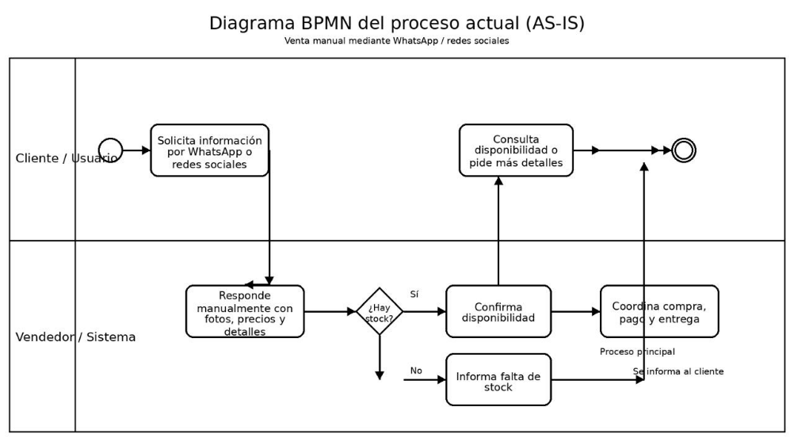
Este proceso presenta limitaciones como la demora en la atención, falta de organización de productos y dependencia total del vendedor.

PLANTEAMIENTO DE ALTERNATIVAS DE SOLUCIÓN
Alternativa 1: Uso exclusivo de redes sociales
Consiste en continuar con la venta mediante plataformas como Instagram o WhatsApp, sin implementar cambios estructurales. Esta alternativa no resuelve el problema de organización.
Alternativa 2: Uso de marketplaces
Consiste en vender a través de plataformas externas. Sin embargo, implica comisiones y menor control sobre la marca.
Alternativa 3: Desarrollo de un sistema web (Solución propuesta)
Consiste en implementar un catálogo web que permita mostrar los productos, precios y facilitar el contacto directo con el cliente. Esta alternativa mejora la organización, la experiencia del usuario y el alcance del negocio.

DEFINICIÓN DE OBJETIVOS

OBJETIVO GENERAL
Desarrollar un sistema web que permita mejorar la visualización, organización y comercialización de perfumes.

OBJETIVOS ESPECÍFICOS
- Diseñar una interfaz web atractiva y fácil de usar.
- Implementar un catálogo digital organizado por categorías.
- Facilitar el contacto directo con el cliente mediante herramientas digitales.
- Mejorar la experiencia del usuario durante el proceso de compra.

ALCANCES Y LIMITACIONES
Dentro del alcance
- Visualización de productos
- Presentación de precios
- Descripción de perfumes
- Botón de contacto mediante WhatsApp
- Diseño responsive (adaptado a dispositivos móviles)
Fuera del alcance
- Sistema de pagos en línea
- Base de datos avanzada
- Sistema de usuarios o cuentas
Limitaciones
- Recursos tecnológicos limitados
- Tiempo reducido de desarrollo
- Falta de integración con sistemas externos

JUSTIFICACIÓN
El desarrollo del sistema web permitirá mejorar la forma en que se presentan los productos, facilitando la interacción con los clientes y optimizando el proceso de venta. Además, permitirá al emprendimiento adaptarse a las tendencias digitales actuales, aumentando su competitividad en el mercado.
En caso de no implementar esta solución, el negocio continuará presentando limitaciones en la organización y atención, lo que podría afectar su crecimiento.

ESTADO DEL ARTE
En la actualidad, el uso de plataformas web para la comercialización de productos ha crecido significativamente, permitiendo a los negocios mejorar su alcance y eficiencia. Tecnologías como HTML, CSS y JavaScript son ampliamente utilizadas para el desarrollo de interfaces web modernas.
Asimismo, el diseño centrado en el usuario (UX/UI) se ha convertido en un factor clave para garantizar una experiencia de navegación adecuada, influyendo directamente en la decisión de compra de los clientes.

CAPÍTULO 2: MARCO TEÓRICO

FUNDAMENTO TEÓRICO
En este capítulo se presentan los conceptos teóricos fundamentales que sustentan el desarrollo del sistema web propuesto, los cuales permiten comprender las tecnologías y enfoques utilizados.

Desarrollo Web
El desarrollo web es el proceso de creación de aplicaciones o sitios web que pueden ser accedidos a través de un navegador. Este proceso involucra el uso de diferentes tecnologías que permiten construir la estructura, el diseño y la funcionalidad del sistema.
Se divide principalmente en:
- Frontend: Parte visual con la que interactúa el usuario.
- Backend: Parte lógica que procesa datos (no implementado en este proyecto).
En el presente proyecto se utiliza principalmente desarrollo frontend.

HTML (HyperText Markup Language)
HTML es el lenguaje estándar utilizado para estructurar el contenido de las páginas web. Permite definir elementos como títulos, párrafos, imágenes, enlaces y secciones.
Su función principal es organizar la información que será mostrada al usuario.

CSS (Cascading Style Sheets)
CSS es el lenguaje encargado del diseño visual de una página web. Permite definir colores, tamaños, tipografías, distribución de elementos y estilos en general.
Gracias a CSS se logra una presentación más atractiva y profesional del sistema.

JavaScript
JavaScript es un lenguaje de programación que permite agregar interactividad a las páginas web. Con JavaScript se pueden implementar funciones como botones dinámicos, animaciones y validaciones.
En este proyecto se utiliza para mejorar la experiencia del usuario.

UX/UI (Experiencia e Interfaz de Usuario)
El diseño UX (User Experience) se enfoca en la experiencia del usuario al interactuar con el sistema, buscando que sea fácil, intuitivo y eficiente.
El diseño UI (User Interface) se encarga de la parte visual, es decir, cómo se presentan los elementos en la pantalla.
Ambos conceptos son fundamentales para garantizar que el sistema sea atractivo y funcional.

Comercio Electrónico
El comercio electrónico consiste en la compra y venta de productos o servicios a través de medios digitales. Permite a los negocios ampliar su alcance y ofrecer sus productos a un mayor número de clientes.
El sistema propuesto se enmarca dentro de este concepto, ya que busca facilitar la comercialización de perfumes mediante una plataforma web.

Diseño Responsive
El diseño responsive permite que una página web se adapte a diferentes dispositivos, como computadoras, tablets y teléfonos móviles.
Este enfoque es importante debido a que la mayoría de usuarios accede a internet desde dispositivos móviles.

Prototipado
El prototipado es el proceso de crear representaciones visuales del sistema antes de su implementación final. Permite definir la estructura, distribución y diseño de las pantallas.
En este proyecto se utilizaron herramientas como Canva para el diseño de prototipos.

Catálogo Web
Un catálogo web es una plataforma digital que permite mostrar productos organizados, incluyendo información como nombre, precio, descripción e imágenes.
Este tipo de sistema facilita la visualización de productos y mejora la experiencia del usuario en el proceso de compra.

WhatsApp como canal de venta
WhatsApp es una herramienta de mensajería ampliamente utilizada que permite la comunicación directa entre cliente y vendedor. En el contexto del comercio digital, se utiliza como canal de contacto rápido para concretar ventas.
En este proyecto, se integra como medio principal de interacción con el cliente.

CAPÍTULO 3: DESARROLLO DE LA SOLUCIÓN

PLANIFICACIÓN DEL SISTEMA

ACTA DE CONSTITUCIÓN
Nombre del proyecto:
Sistema Web de Catálogo de Perfumes VELMORE
Descripción:
El proyecto consiste en el desarrollo de un sistema web que permita visualizar, organizar y gestionar un catálogo de perfumes, mejorando la experiencia del cliente y optimizando el proceso de venta del negocio.
Objetivo general:
Desarrollar un sistema web funcional que permita mejorar la visualización de productos, facilitar la interacción con los clientes y optimizar la gestión del catálogo.
Alcance:
El sistema permitirá:
- Visualizar catálogo de productos
- Buscar perfumes por nombre o categoría
- Ver detalles de productos
- Contactar mediante WhatsApp
- Gestión de productos (registro, edición y eliminación)
Duración estimada:
4 semanas
Equipo del proyecto:
Equipo de desarrollo (trabajo grupal)

Stakeholders (Interesados):
- Dueño del negocio (VELMORE)
- Clientes finales
- Equipo de desarrollo
- Docente evaluador
Riesgos principales:
- Falta de tiempo
- Problemas técnicos
- Falta de experiencia en desarrollo
Criterios de éxito:
- Sistema funcional
- Cumplimiento de requisitos
- Interfaz amigable
- Entrega dentro del plazo establecido

ESTRUCTURA DE DESGLOSE DEL TRABAJO (WBS)
1. Sistema Web de Catálogo de Perfumes VELMORE

1.1 Fase de Análisis
1.1.1 Identificación del problema
1.1.2 Análisis del proceso actual
1.1.3 Recolección de requisitos funcionales
1.1.4 Recolección de requisitos no funcionales

1.2 Fase de Diseño
1.2.1 Diseño de interfaz de usuario (UI)
1.2.2 Diseño de experiencia de usuario (UX)
1.2.3 Diseño de prototipos del sistema
1.2.4 Diseño de base de datos
1.2.5 Diseño de arquitectura del sistema

1.3 Fase de Desarrollo
1.3.1 Desarrollo de estructura HTML
1.3.2 Diseño de estilos con CSS
1.3.3 Programación de funcionalidades con JavaScript
1.3.4 Integración de componentes del sistema

1.4 Fase de Pruebas
1.4.1 Pruebas funcionales
1.4.2 Pruebas de usabilidad
1.4.3 Pruebas en dispositivos móviles
1.4.4 Corrección de errores

1.5 Fase de Implementación
1.5.1 Preparación del entorno
1.5.2 Despliegue del sistema web
1.5.3 Verificación del funcionamiento en producción

1.6 Fase de Documentación
1.6.1 Elaboración del manual de usuario
1.6.2 Elaboración del manual técnico
1.6.3 Documentación final del proyecto

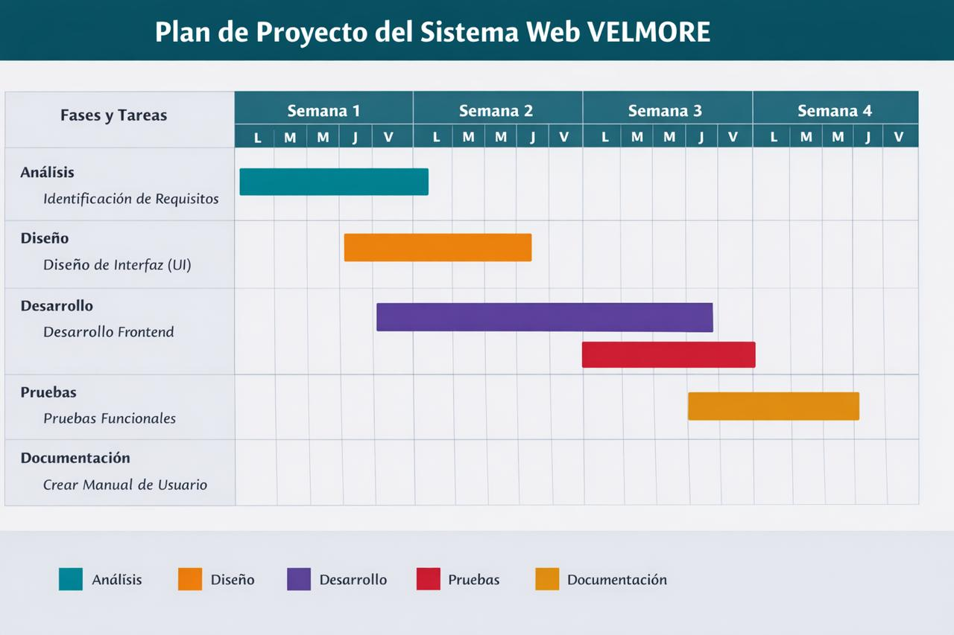
GESTIÓN DEL TIEMPO

GESTIÓN DE COSTOS
Fase | Actividad | Recurso | Cantidad | Costo Unitario (S/) | Costo Total (S/)
Análisis | Recolección de requisitos | Analista | 1 | 200 | 200
Análisis | Identificación del problema | Analista | 1 | 150 | 150
Diseño | Diseño de interfaz | Diseñador | 1 | 250 | 250
Diseño | Diseño de base de datos | Analista | 1 | 200 | 200
Desarrollo | Frontend (HTML, CSS) | Desarrollador | 1 | 300 | 300
Desarrollo | Programación JavaScript | Desarrollador | 1 | 350 | 350
Pruebas | Pruebas funcionales | Tester | 1 | 180 | 180
Pruebas | Pruebas en dispositivos | Tester | 1 | 150 | 150
Implementación | Despliegue del sistema | Desarrollador | 1 | 200 | 200
Documentación | Manual de usuario | Analista | 1 | 120 | 120
Documentación | Manual técnico | Analista | 1 | 130 | 130
 |  |  |  | TOTAL | 2230

GESTIÓN DE RIESGOS

ANÁLISIS DEL SISTEMA

REQUISITOS FUNCIONALES
- RF01. El sistema debe permitir al cliente visualizar el catálogo de perfumes disponibles.
- RF02. El sistema debe permitir al cliente buscar productos por nombre o categoría.
- RF03. El sistema debe permitir al cliente visualizar el detalle de cada perfume, incluyendo nombre, precio, descripción e imagen.
- RF04. El sistema debe permitir al cliente contactar al negocio mediante WhatsApp desde la ficha del producto.
- RF05. El sistema debe permitir al administrador iniciar sesión en el panel de gestión.
- RF06. El sistema debe permitir al administrador registrar nuevos productos en el catálogo.
- RF07. El sistema debe permitir al administrador editar la información de los productos registrados.
- RF08. El sistema debe permitir al administrador eliminar productos del catálogo.
- RF09. El sistema debe permitir al administrador visualizar el listado completo de productos registrados.
- RF10. El sistema debe almacenar la información de productos en una base de datos relacional.

CASOS DE USO DEL SISTEMA
Los actores identificados en el sistema son:
Cliente: usuario que consulta el catálogo, busca productos, revisa detalles y contacta mediante WhatsApp.
Administrador: usuario encargado de gestionar el catálogo de productos mediante operaciones de registro, edición, eliminación y consulta.
Los casos de uso principales del sistema son los siguientes:
• CU01 Visualizar catálogo
• CU02 Buscar producto
• CU03 Ver detalle del perfume
• CU04 Contactar por WhatsApp
• CU05 Iniciar sesión
• CU06 Administrar productos
• CU07 Registrar producto
• CU08 Editar producto
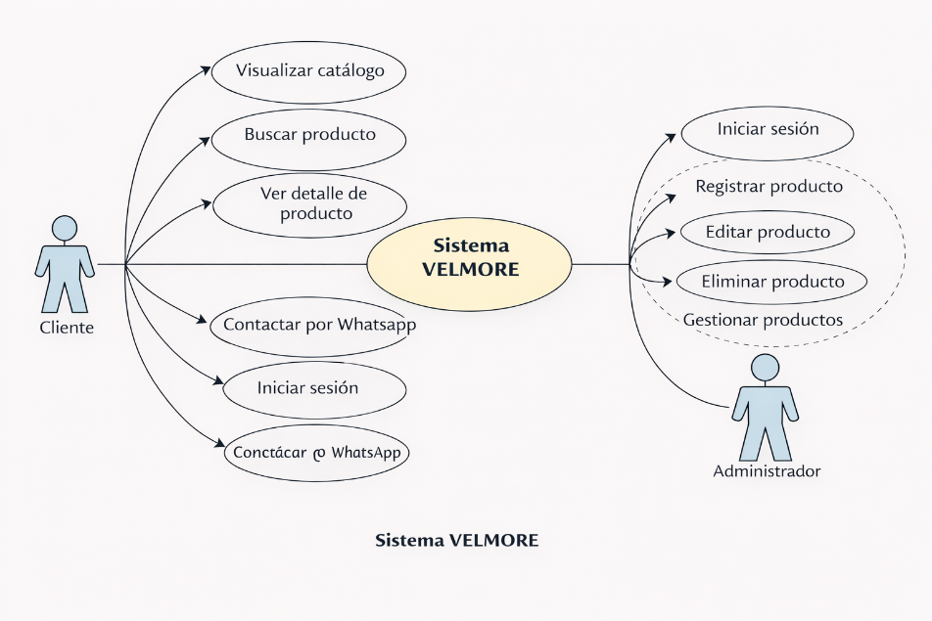
• CU09 Eliminar producto

REQUISITOS NO FUNCIONALES
- RNF01. El sistema debe ser accesible desde navegadores web modernos.
- RNF02. El tiempo de carga de cada página no debe superar los 5 segundos en condiciones normales.
- RNF03. La interfaz del sistema debe adaptarse correctamente a dispositivos móviles, tablets y computadoras.
- RNF04. El sistema debe mantener consistencia visual en todas sus pantallas.
- RNF05. El acceso al módulo administrativo debe requerir autenticación mediante usuario y contraseña.
- RNF06. El sistema debe desarrollarse con backend en Java Spring Boot, frontend web y base de datos MySQL.
- RNF07. El sistema debe permitir mantenimiento y escalabilidad para futuras mejoras.
- RNF08. La información registrada por el administrador debe persistir en la base de datos.

ESPECIFICACIÓN DE CASOS DE USO
ID | Caso de Uso | Actor Principal | Descripción | Precondición | Postcondición
CU01 | Visualizar catálogo | Cliente | Acceder al sistema y ver la lista general de perfumes. | Ingresar al sistema web. | Vista general del catálogo obtenida.
CU02 | Buscar producto | Cliente | Buscar perfumes por nombre o categoría. | Estar en la sección del catálogo. | Productos filtrados visualizados.
CU03 | Ver detalle | Cliente | Ver información específica (precio, imagen, etc.) de un perfume. | Seleccionar un producto del catálogo. | Detalle completo del producto visualizado.
CU04 | Contactar WhatsApp | Cliente | Iniciar contacto directo con el vendedor desde el producto. | Estar visualizando el detalle de un perfume. | Comunicación iniciada con el vendedor.
CU05 | Iniciar sesión | Administrador | Autenticación para acceder al panel de gestión. | Contar con credenciales registradas. | Acceso al panel administrativo concedido.
CU06 | Administrar productos | Administrador | Gestión centralizada del listado de perfumes. | Haber iniciado sesión. | Catálogo listo para actualización.
CU07 | Registrar producto | Administrador | Agregar un nuevo perfume al sistema. | Haber iniciado sesión. | Nuevo producto guardado en la base de datos.
CU08 | Editar producto | Administrador | Modificar datos de un perfume existente. | Sesión iniciada y existencia del producto. | Información del producto actualizada.
CU09 | Eliminar producto | Administrador | Retirar permanentemente un producto del catálogo. | Sesión iniciada y existencia del producto. | Registro eliminado de la base de datos.

DISEÑO DEL SISTEMA

BPMN
El proceso del sistema propuesto se describe de la siguiente manera:
- El usuario ingresa al sistema web.
- Visualiza el catálogo de productos.
- Selecciona un producto.
- Revisa la información.
- Se comunica mediante WhatsApp.

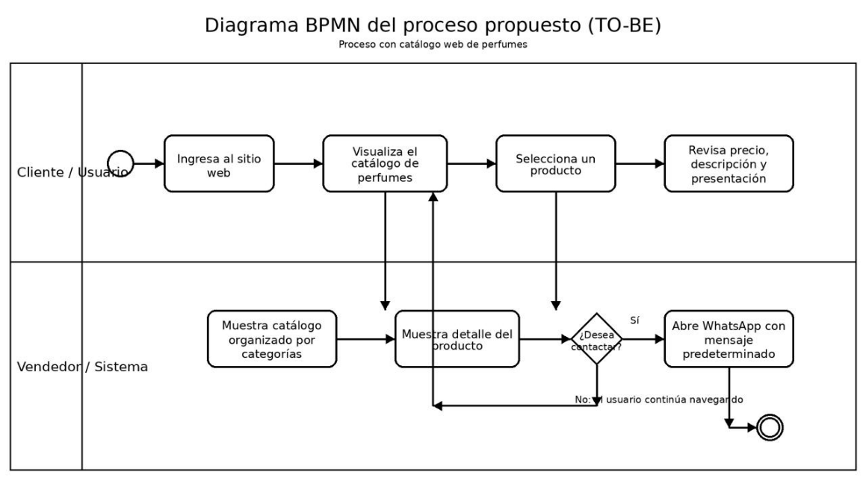

PROTOTIPOS
Se desarrollaron prototipos del sistema utilizando herramientas de diseño, los cuales representan:
- RF01. El sistema debe permitir al cliente visualizar el catálogo de perfumes disponibles.
- RF02. El sistema debe permitir al cliente buscar productos por nombre o categoría.
- RF03. El sistema debe permitir al cliente visualizar el detalle de cada perfume, incluyendo nombre, precio, descripción e imagen.
- RF04. El sistema debe permitir al cliente contactar al negocio mediante WhatsApp desde la ficha del producto.
- RF05. El sistema debe permitir al administrador iniciar sesión en el panel de gestión.
- RF06. El sistema debe permitir al administrador registrar nuevos productos en el catálogo.
- RF07. El sistema debe permitir al administrador editar la información de los productos registrados.
- RF08. El sistema debe permitir al administrador eliminar productos del catálogo..
- RF09. El sistema debe permitir al administrador visualizar el listado completo de productos registrados.
- RF10. El sistema debe almacenar la información de productos en una base de datos relacional.

UX/UI
El diseño del sistema se basa en principios de simplicidad, claridad y accesibilidad, buscando que el usuario pueda navegar fácilmente y encontrar la información sin dificultad.

DISEÑO DE CLASES
Se plantea una estructura básica:
Clase Producto
- id
- nombre
- precio
- descripción
- imagen

DISEÑO DE LA BASE DE DATOS
MODELO ENTIDAD RELACIÓN
Entidad principal: Producto
Atributos: id, nombre, precio, descripción
DISEÑO FÍSICO
Tabla: Producto
- id (int)
- nombre (varchar)
- precio (decimal)
- descripción (text)

IMPLEMENTACIÓN

CÓDIGO
El sistema fue desarrollado utilizando:
- HTML para la estructura
- CSS para el diseño
- JavaScript para la interactividad
La organización del código se divide en archivos separados para cada tecnología.

CONTROL DE CALIDAD
3.5.1 PRUEBAS
Se realizaron pruebas funcionales en diferentes dispositivos:
- Computadora: correcto funcionamiento
- Teléfono móvil: diseño responsive
- Navegadores: compatible

CIERRE DEL PROYECTO

ACTA DE CIERRE
El proyecto ha sido desarrollado cumpliendo con los objetivos planteados, logrando implementar un sistema funcional y accesible.

MANUALES
Manual de usuario:
- Ingresar al sitio web
- Visualizar productos
- Seleccionar producto
- Contactar por WhatsApp
Manual técnico:
- Abrir archivo index.html
- Ejecutar en navegador
- Modificar archivos CSS o JS según necesidad

CONCLUSIONES
El desarrollo del sistema web permitió mejorar la organización y presentación de los productos, facilitando la interacción con los clientes. Asimismo, se logró aplicar conocimientos de desarrollo web y diseño de interfaces.

RECOMENDACIONES
- Implementar base de datos real
- Añadir sistema de pagos en línea
- Expandir funcionalidades del sistema
- Mejorar seguridad del sistema

